Министерство образования Республики Беларусь

БЕЛОРУССКИЙ ГОСУДАРСТВЕННЫЙ УНИВЕРСИТЕТ

Факультет прикладной математики и информатики

Черненков Артём Витальевич

Отчет по лабораторной работе № 12,
вариант 35
( “Компьютерные сети”)

студента 2-го курса 13-ой группы

Преподаватель
Бубен И. В. Соболева Т.В.
Горячкин В.В.

Минск 2022

Вариант | Адреса для узлов | Маршрутизатор 1 | Маршрутизатор  2 | IP-адрес  Loopback 1
35 | 192.168.15.0/24 | 132.101.22.1/30 | 132.101.22.2/30 | 172.16.1.15/32

Устройство | Имя узла | Маска подсети порта FastEthenet0/0 | Тип интерфейса | IP-адрес порта Serial 0/0 | IP-адрес Loopback 1
Маршрутизатор 1 | R1_CAV | 192.168.15.0/24 | DTE | 132.101.22.1/30 | отсутствует
Маршрутизатор 2 | R2_CAV | отсутствует | DCE | 132.101.22.2/30 | 172.16.1.15/32
Коммутатор 1 | S1_CAV

Шаг 1. Подсоединение устройств
- Подсоедините интерфейс Serial 0/0 маршрутизатора 1 к интерфейсу Serial 0/0 маршрутизатора 2 с помощью последовательного кабеля.
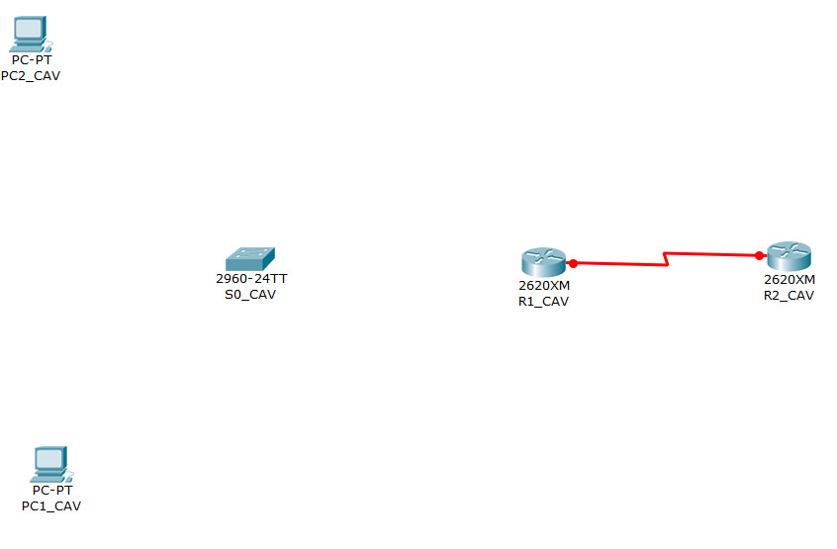
- Подсоедините интерфейс Fa0/0 маршрутизатора 1 к интерфейсу Fa0/1 коммутатора 1 с помощью прямого кабеля.
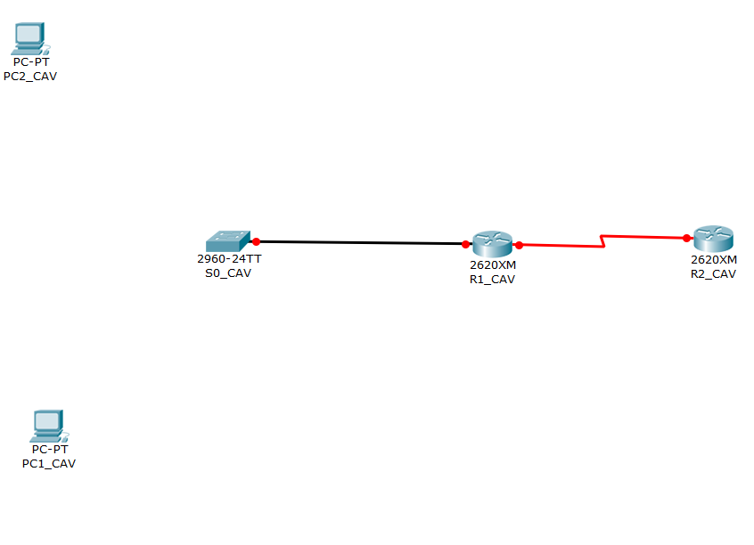
- Подсоедините оба узла к порту Fa0/2 и Fa0/3 коммутатора с помощью прямых кабелей.
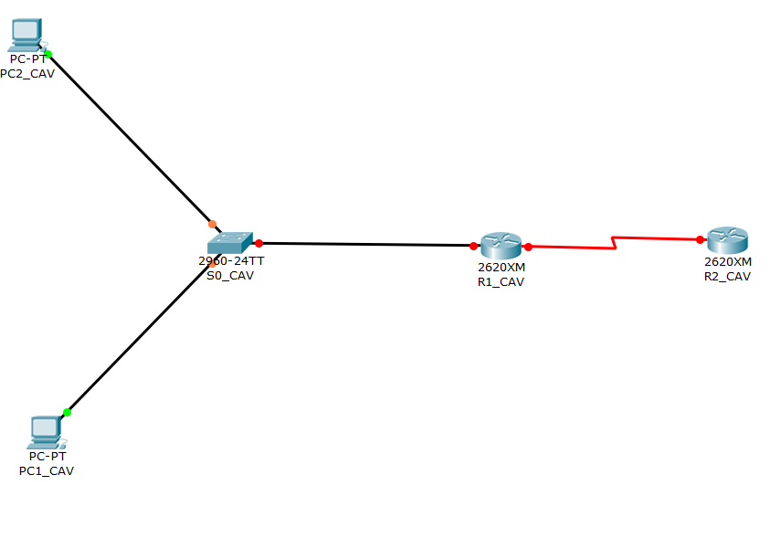
- Как уже было принято, подписать устройства сети
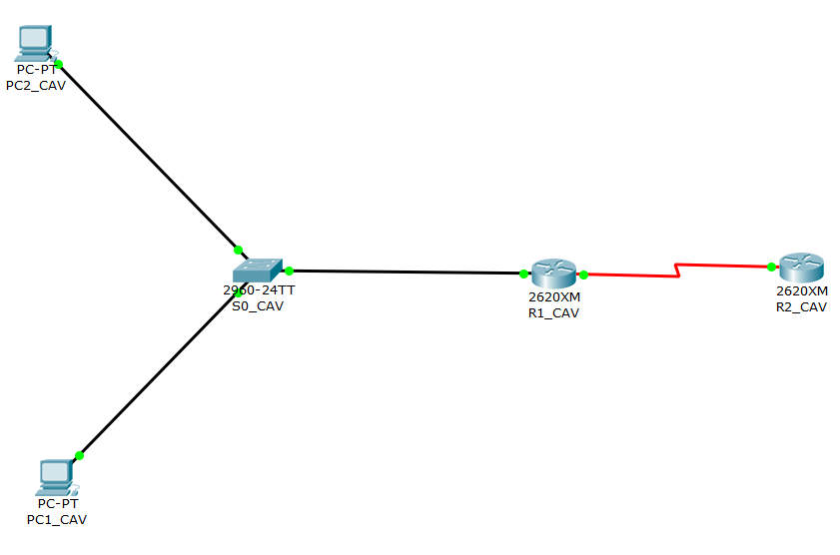

Шаг 2. Настройка основной конфигурации маршрутизатора 2
Задайте в настройках конфигурации маршрутизатора 2 имя узла (ISP), задайте IP-адреса для интерфейсов согласно вашему варианту задания. Сохраните конфигурацию.

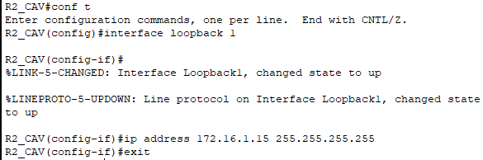
Serial0/0:
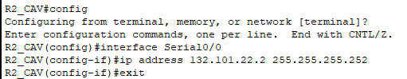

Шаг 3. Настройка маршрутизатора, используемого в качестве шлюза
Задайте в настройках основной конфигурации маршрутизатора 1 имя узла (Gateway), задайте IP-адреса для интерфейсов. Сохраните конфигурацию.
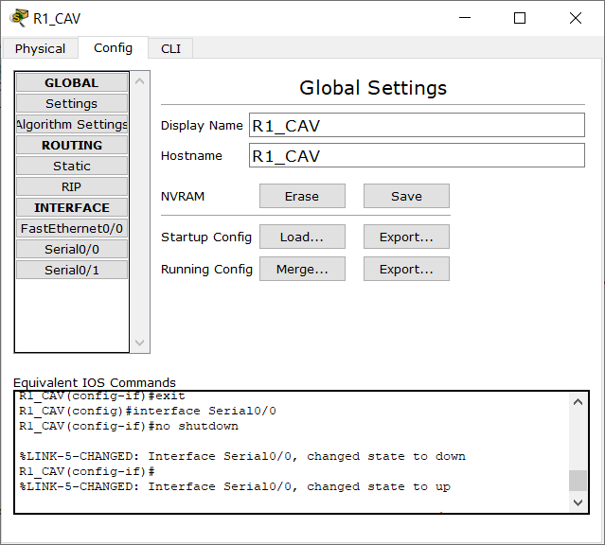
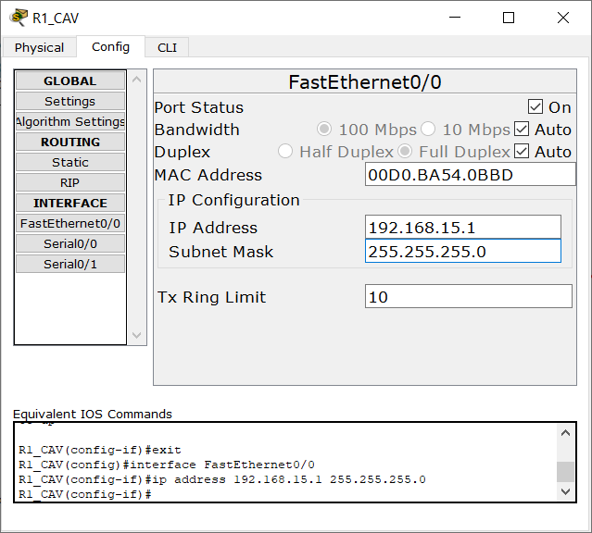
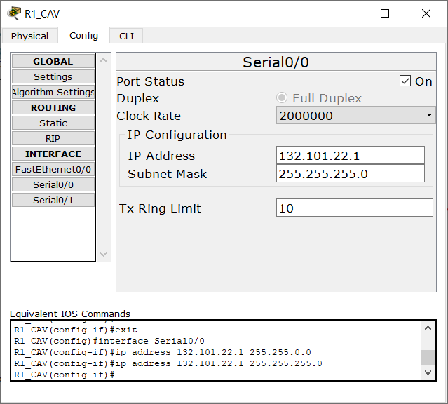

Шаг 4. Настройка правильного IP-адреса, маски подсети и шлюза по умолчанию для узлов.
Присвойте каждому узлу соответствующий IP-адрес, маску подсети и шлюз по умолчанию. Оба узла должны получить внутренние частные IP-адреса в сети 10.10.10.0/24 (напоимнаю, вам необходимо задать адреса согласно вашему варианту задания). Шлюзом по умолчанию должен быть IP-адрес интерфейса FastEthernet маршрутизатора с именем Gateway.
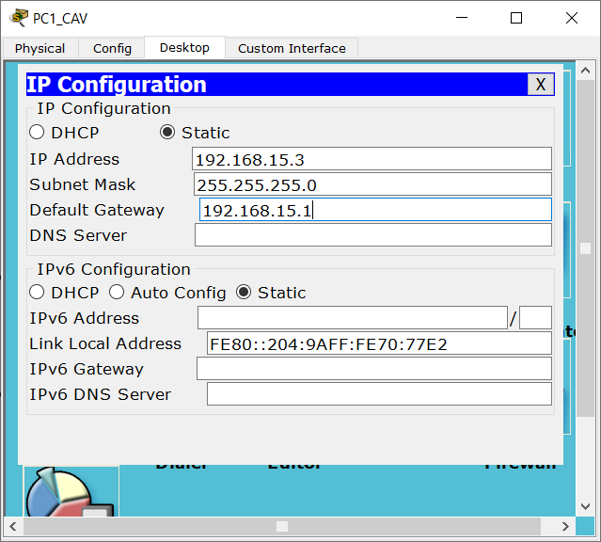
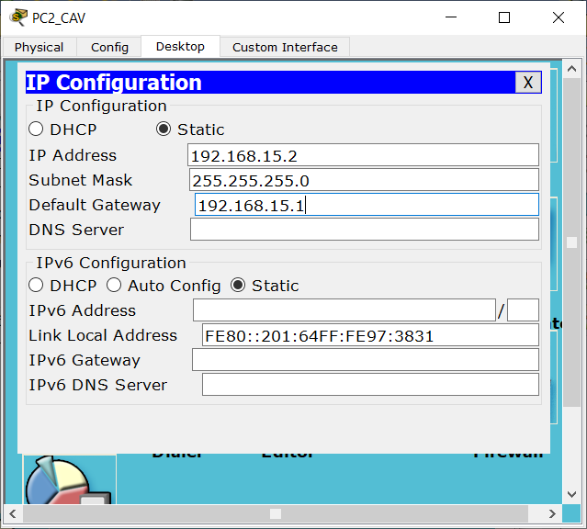

Шаг 5. Проверка работоспособности сети.
1. С присоединенных узлов отправьте эхо-запрос на интерфейс FastEthernet маршрутизатора, используемого в качестве шлюза по умолчанию. Ответьте на следующие вопросы.
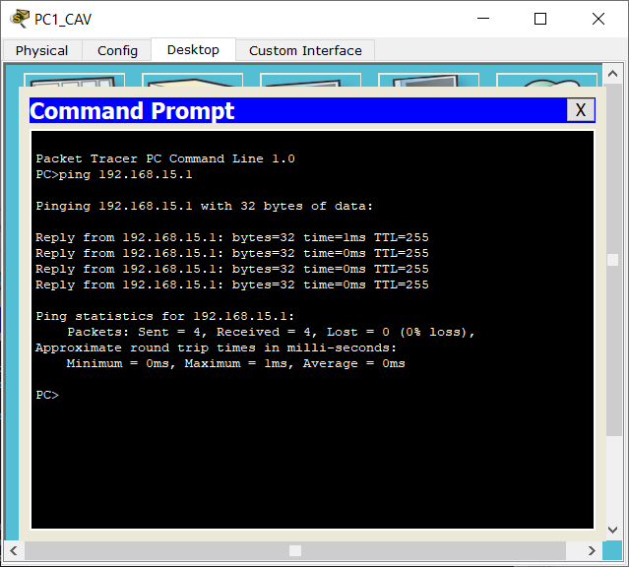
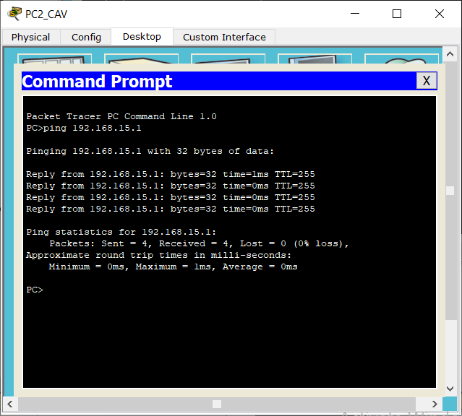
a). Успешно ли выполнен эхо-запрос с узла 1? ___Да_________
b) Успешно ли выполнен эхо-запрос с узла 2? ____Да________
2. Если ответы на оба вопросы отрицательны, выполните поиск и устранение ошибок в конфигурации маршрутизатора и узлов. Тестируйте соединение до тех пор, пока эхо-запросы не будут успешными.
3. Отправьте эхо-запросы на IP-адрес маршрутизатора ISP. Какой получили результат. Поясните свой ответ.
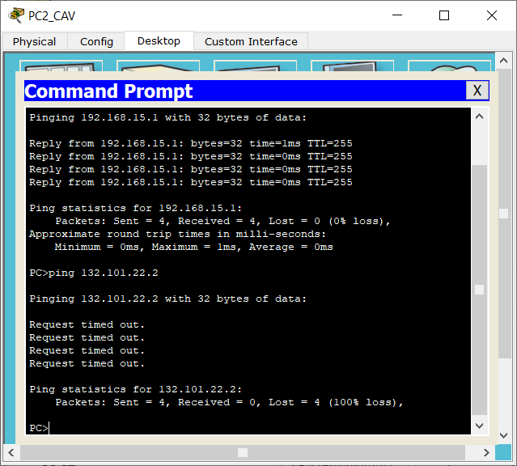

Эхо-запрос не выполнен успешно, так как ещё не задан маршрут от шлюза по умолчанию до маршрутизатора 2.

Шаг 6. Создание маршрута по умолчанию
- С маршрутизатора, использующегося в качестве шлюза по умолчанию, создайте статический маршрут к маршрутизатору поставщика услуг Интернета в сети 0.0.0.0 0.0.0.0 с помощью команды ip route. Это вызовет трафик к любому неизвестному адресу назначения через поставщика услуг Интернета путем настройки шлюза «последней надежды» на маршрутизаторе, использующемся в качестве шлюза по умолчанию.

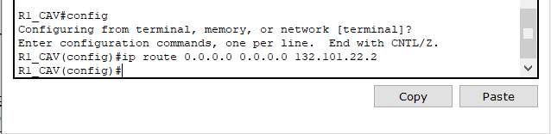

Термин «шлюз последней надежды» используется в маршрутизаторах, для которых применение такого шлюза является ненормальной ситуацией (маршрутизатор должен знать маршруты для маршрутизируемых пакетов).

- Проверьте маршрут по умолчанию по таблице маршрутизации маршрутизатора Gateway. Находится ли статический маршрут в таблице маршрутизации?
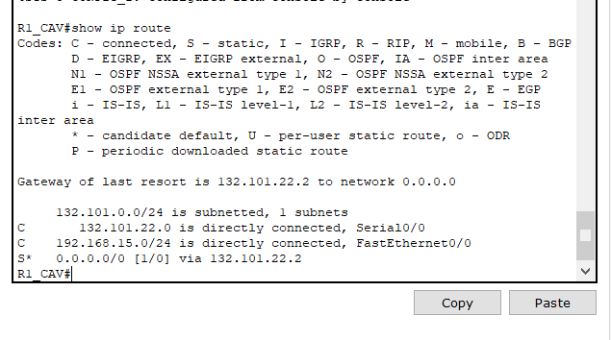
Статический маршрут в таблице маршрутизации не находится.

- Попробуйте отправить эхо-запрос с одной с рабочих станций на IP-адрес последовательного интерфейса маршрутизатора поставщика услуг Интернета.
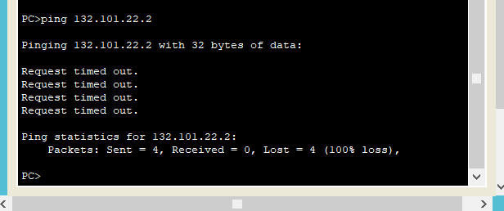
Успешно ли выполнен эхо-запрос?
Нет. Эхо-запрос выполнен неуспешно, из-за того что мы еще не создали статического маршрута от маршрутизатора 1 к маршрутизатору 2.

Шаг 7. Создание статического маршрута
Создайте статический маршрут от маршрутизатора ISP к частной сети, присоединенной к маршрутизатору Gateway. Создайте статический маршрут с помощью команды ip route.

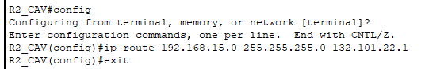
- Отправьте эхо-запрос с узла 1 на адрес интерфейса loopback маршрутизатора ISP.
ПК1:
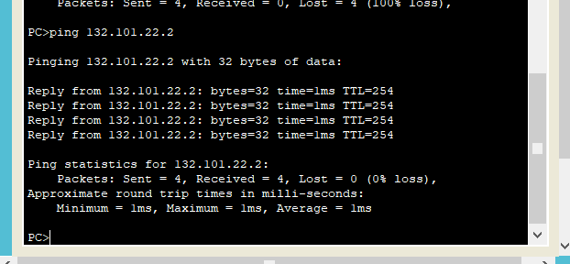
ПК2:
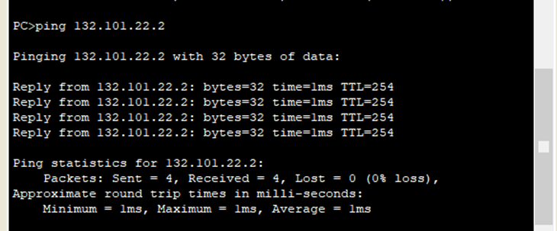

Успешно ли выполнен эхо-запрос?
Да.
- Если эхо-запрос не выполнен, проверьте правильность конфигурации маршрутизатора и узла и повторите тестирование связи.
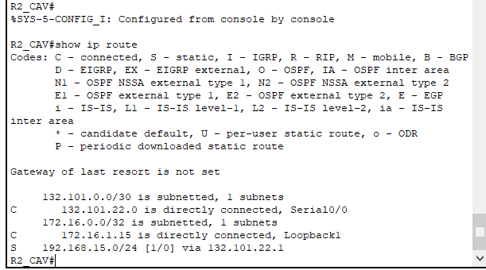

Шаг 8. Определение пула используемых публичных IP-адресов.
Для определения пула используемых публичных IP-адресов используйте команду ip nat pool.
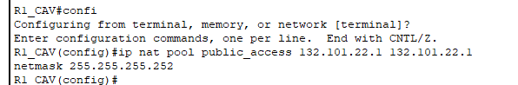

Частные IP-адреса – это такие адреса, которые не уникальны в пределах всего мира, но они должны быть уникальны в пределах локальной сети.
Публичные IP-адреса, это те адреса, которые уникальны в пределах всего мира, иногда их еще называют белыми адресами.

Шаг 9. Определение списка доступа, соответствующего внутренним частным IP-адресам.
Для определения списка доступа, соответствующего внутренним частным адресам используйте команду access-list.

Шаг 10. Определение NAT из списка внутренних адресов в пул внешних адресов
Для определения NAT используйте команду ip nat inside source.

Шаг выполняется, чтобы была возможность транслировать каким-то образом внутренние адреса во внешние при прохождении трафика через маршрутизатор.

Шаг 11. Назначение интерфейсов
Активные интерфейсы маршрутизатора следует определить в качестве внутреннего или внешнего интерфейса в отношении к NAT. Для этого используйте команду ip nat inside или ip nat outside.

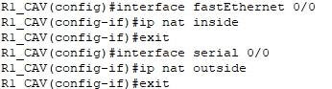

Шаг 12. Генерация трафика с маршрутизатора Gateway к маршрутизатору ISP
Отправьте эхо-запросы с узлов 1 и 2 на адрес 172.16.1.15.
ПК1:
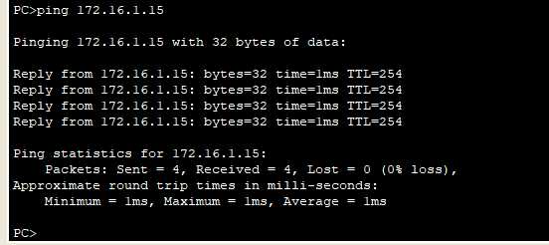
ПК2:
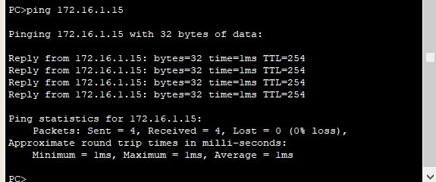

Шаг 13. Проверьте работоспособность NAPT
Для отображения статистики NAРT введите в приглашение привилегированного режима EXEC маршрутизатора Gateway команду show ip nat statistics..
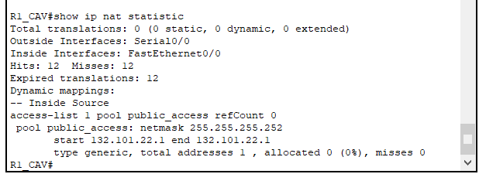
Проанализируйте полученную информацию и дать ответ на следующие вопросы.
- Сколько активных преобразований выполнено?
Total transactions: 0;
0
- Сколько адресов имеется в пуле?
Total addresses: 1;
1
- Сколько адресов уже выделено?
Allocated: 0;
0

